ANEXO ACTA: DETALLES DE ACTIVIDAD DE FISCALIZACIÓN

DFZ-2015-4134-VIII-NE-IA

Fecha de inspección | Proyecto | Titular
25-10-2015  26-09-2015 | DISCOTECA LA OTRA ESQUINA | ADMINISTRACION Y EXPLOTACION DE CENTROS GASTRONOMICOS M&M SpA
Tipo de establecimiento |  | R.U.T.
Actividad de esparcimiento (según punto 3, Artículo 6°, D.S. N° 38/11 MMA) |  | 76.356.429-0
Motivo de la actividad de fiscalización |  | N° identificador de denuncia
Denuncias |  | 907-2015  312-2015

INSPECCIÓN AMBIENTAL

Norma asociada | Obligación | Observaciones | Conclusiones
Decreto Supremo N 38 de 2011 del Ministerio del Medio Ambiente, que establece Norma de Emisión de Ruidos Generados por Fuentes que Indica. | Artículo 7° .- Los niveles de presión sonora corregidos que se obtengan de la emisión de una fuente emisora de ruido, medidos en el lugar donde se encuentre el receptor, no podrán exceder los valores de la Tabla N° 1  (extracto Tabla N° 1 D.S. N°38/11MMA) | Se realizó dos (02) series de 3 mediciones de nivel de presión sonora en total en horario nocturno, de acuerdo con el procedimiento indicado en la Norma de Emisión (D.S. N° 38/2011 MMA), al exterior de vivienda habitacional (Receptor 1, R1) ubicada en calle Argentina N° 738, Concepción.  Ambas series de mediciones, efectuadas en exterior del mismo domicilio (ver Imagen 1), próximo al establecimiento denunciado, localizado en calle Aníbal Pinto N° 1550, comuna de Concepción, permitieron identificar el funcionamiento de equipos pertenecientes al establecimiento investigado, correspondiente a música envasada y karaoke, proveniente del local denunciado.  Una vez obtenido el Nivel de Presión Sonora Corregido NPC (ver fichas en registro del Anexos 1 y 2), se realizó la evaluación de los niveles medidos. Para esto se homologó la zona donde se encuentran los Receptores, concluyéndose que el receptor (R1) se encuentra ubicado en sector habitacional, correspondiente a Zona H5, del Plan Regulador de la Comuna de Concepción, la que es homologable a Zona III del D.S. N° 38/2011 MMA.  Con base en los límites que se deben cumplir para esta zona y los Niveles de Presión Sonora Corregidos obtenidos a partir de las mediciones realizadas los días 26 de septiembre y 25 de octubre de 2015, se indica que existe superación del límite nocturno (50 dBA) en ambas ocasiones, manteniéndose sin cambios la situación evidenciada en septiembre (primera medición), no existiendo interferencia entre el ruido de fondo y los NPS finales medidos. | Existe superación del límite establecido por la normativa para una zona III en periodo nocturno, en el punto receptor R1, correspondiente a 16 y 11 dB(A) por sobre el límite de 50 dB(A) de NPC, de acuerdo a resultados de NPC de las mediciones del 26-09-2015 y 25-10-2015.  Este sobrepaso significa aumentar entre 37 y 12 veces (según la fecha de medición) el nivel de energía recibido en el domicilio evaluado respecto del límite nocturno, existiendo riesgo para la salud de población receptora, de acuerdo al objetivo establecido en la norma de emisión (DS 38/2011, Artículo 1°).  Por lo anterior, de acuerdo a las mediciones realizadas, se ratifica la denuncia por ruidos molestos.
  Zona | De 7 a 21 horas [dBA] | De 21 a 7 horas [dBA]
  III | 65 | 50
Observación | Si bien el DS 38/2011 está calificado como Norma de Emisión según nuestra normativa, en efecto se trata de una norma de inmisión, evaluada según metodología, en el punto del receptor de interés.  Según lo establecido en su Artículo 1°, se establece que “El objetivo de la presente norma es proteger la salud de la comunidad mediante el establecimiento de niveles máximos de emisión de ruido generados por las fuentes emisoras de ruido que esta norma regula”.  La evaluación del NPC efectuado con base en las mediciones realizadas, dan cuenta que existe riesgo para la salud de la población, en el entendido que la actividad emite hacia el punto del Receptor 1, entre 12 y 37 veces el nivel máximo de energía autorizado para dicho sector, nivel asociado al límite de decibeles para la zona III en horario nocturno.

REGISTROS: EVALUACIÓN E IMÁGENES

Registros
Receptor | NPC [dBA] | Ruido de Fondo [dBA] | Zona | Límite [dBA] | Excedencia [dBA] | Estado
Receptor N° 1 (medición del 26-09-2015, en exterior) | 61 | N/A | (Zona H5) III | 50 | 11 | No Conforme
Receptor N° 1 (medición del 25-10-2015, en exterior) | 66 | N/A | (Zona H5) III | 50 | 16 | No Conforme

Tabla 1 | Fechas: 26-09-2015 y 25-10-2015
Descripción Medio de Prueba: Evaluación de mediciones realizadas.

Se realizó en ambos casos calibración en terreno, antes de realizar mediciones, mediante calibrador acústico marca CIRRUS modelo CR514 N° serie 64891 y marca LARSON DAVIS modelo CAL150 N° serie 4876.
Se utilizaron los sonómetros integradores marca CIRRUS modelo CR162B N° serie G066145 y marca LARSON DAVIS modelo ILXT2 N° serie 2977.
Mediciones de NPS fueron efectuadas en exteriores de vivienda identificada como Receptor N° 1, entre las 01:50 y 02:15 horas AM del día 26-09-2015, y entre las 02:00 y 02:37 horas AM del día 25-10-2015.

Se verifica que Ruido de Fondo, correspondiente a tráfico vehicular ocasional, no afecta la medición asociada a la fuente emisora denunciada.
Se verificó que los equipos de música identificados como fuentes de ruidos (música envasada y karaoke pertenecientes a los ambientes en operación en el local denunciado, en segundo y tercer piso), funcionaban al momento de las mediciones.

Registro
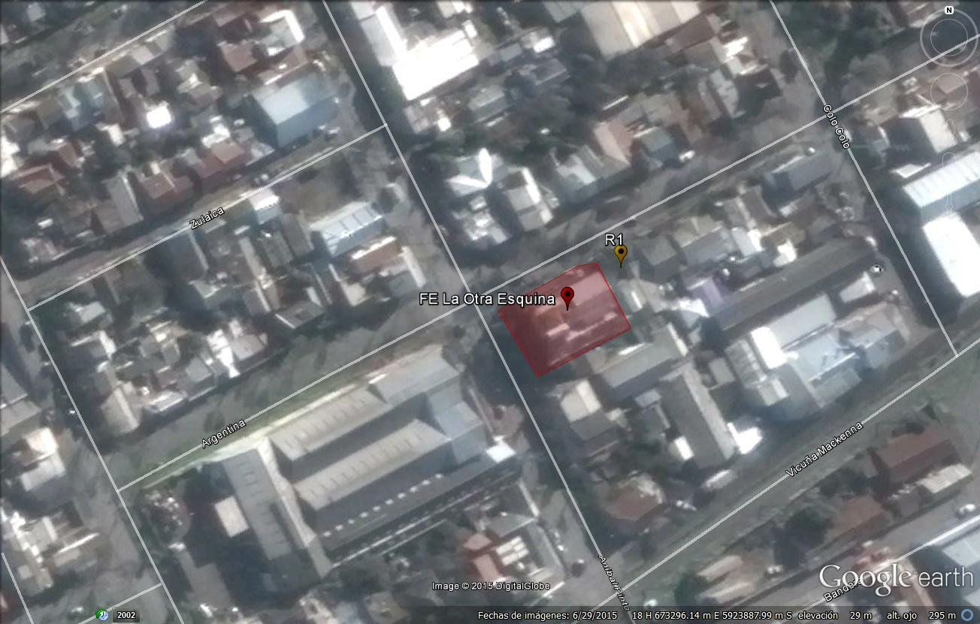
Imagen 1. | Fecha: 26-09-2015 y 25-10-2015
DATUM WGS84; HUSO 18H | Norte: 5.923.888 m S | Este: 673.320 m E
Descripción Medio de Prueba: Vista de Receptor N° 1 para mediciones de Ruido, obtenida mediante Google Earth. Se observa que la vivienda particular del receptor R1, se encuentran emplazada a un costado de la fuente por Calle Argentina, estando R1 distante en 15 metros lineales.

Anexo 1: REGISTROS: FICHAS DE INFORME TÉCNICO DE MEDICIÓN DE RUIDO. (R1 26-09-2015)

Anexo 2: REGISTROS: FICHAS DE INFORME TÉCNICO DE MEDICIÓN DE RUIDO. (R1 25-10-2015)

Anexo 3: EXTRACTO ORDENANZA LOCAL DE PLAN REGULADOR COMUNAL DE CONCEPCIÓN

Capítulo IV Zonificación y Normas Específicas

Título 1 - Zonificación

USOS DE SUELO ZONA H5 (barrios: Tucapel Bajo, Paicaví Oriente)
TIPO DE USO | Permitidos - Condicionados - Prohibidos
RESIDENCIAL | Permitido
ACTIVIDADES PRODUCTIVAS | Permitido con *9: Industria inofensiva o molesta, Talleres y Almacenamiento inofensivo o molesto con impacto mitigado. Lo restante prohibido.
INFRAESTRUCTURA DE TRANSPORTE | Permitido con *9: Patios de Estacionamiento de Vehículos de Transporte, Terminales de Locomoción Colectiva permitidos en polígonos establecidos en plano PRC2
EQUIPAMIENTO
CIENTIFICO | Permitido
COMERCIO | Permitido. Para Venta de Combustible, de Maquinaria o de Materiales de Construcción, Estaciones o Centros de Servicio Automotriz, éstos se permiten con *9
CULTO Y CULTURA | Permitido
DEPORTE | Permitido
EDUCACION | Permitido, excepto Liceos y Colegios, los que se permiten con *7
ESPARCIMIENTO | Permitido
SALUD | Permitido
SEGURIDAD | Permitido
SERVICIOS | Permitido
SOCIAL | Permitido
*7 Con proyecto que resuelva la detención vehicular sin afectar el tránsito de la vía que enfrenta *9 Sólo con Amortiguador Ambiental

Extracto Plano de Zonificación y Usos del Suelo PRCC

Plan Regulador Comunal de Concepción (versión modificación 2006)
Ubicación del Receptor N° 1 (Zona H5)
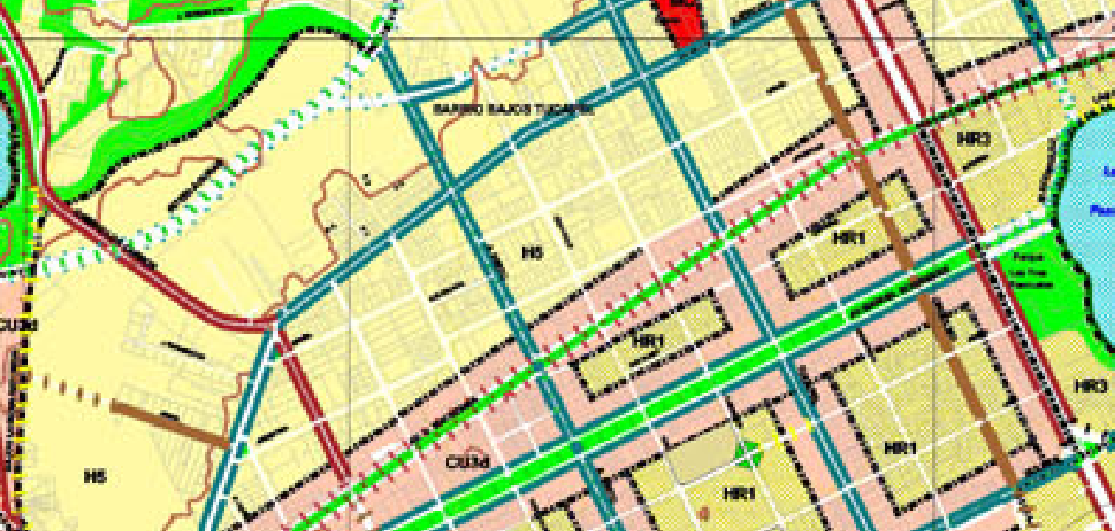

Anexo 3: CERTIFICADOS DE CALIBRACIÓN DE SONÓMETRO Y CALIBRADOR ACÚSTICO. (SMA)

Anexo 4: CERTIFICADOS DE CALIBRACIÓN DE SONÓMETRO Y CALIBRADOR ACÚSTICO. (MINSAL)

